Komunikácia zadávateľa počas zadávacieho konania nie je dobrá, hodnotia projektové spoločnosti

Bratislava 10.11.2021 - Verejná správa nie je príliš ochotná vykonávať zmeny pre bližšie špecifikácie zadaní. Najlepšie komunikuje súkromný sektor. Podľa necelej polovice opýtaných nie je projektová dokumentácia zbytočne príliš podrobná. Najviac podrobností obsahuje dokumentácia pre stavebné povolenie. U súkromných investorov vystihuje stanovená hodnota predpokladané ceny náročnosti spracovania podľa 50 % opýtaných. Požiadavky na spracovanie v BIM boli uplatnené z najväčšej časti u súkromných investorov. Vyplýva to z Polročnej štúdie slovenského stavebníctva H2/2021 spracovanej analytickou spoločnosťou CEEC Reserach za podpory generálneho partnera Považskej cementárne Ladce.
Projektové spoločnosti hodnotili komunikáciu verejnej správy počas výberových konaní u verejných zákaziek. Jednotlivé aspekty hodnotili známkami 1 - 5, kedy 1 je najlepšie a 5 je najhoršie hodnotenie. Najhoršie hodnotili 3,4 bodmi ochotu verejnej správy vykonávať zmeny pre bližšiu špecifikáciu zadaní a 3,0 bodmi odbornosť odpovedí. Naopak, lepšie hodnotili profesionalitu 2,9 bodmi a rýchlosť odpovedí 2,7 bodmi. Respondenti tiež uvádzajú iné možnosti než vyššie uvedené, a to predovšetkým stanovenie ceny zákazky, alebo celkovú podrobnosť projektu, a to 4,1 bodmi. Problémy v komunikácii hodnotí Viliam Piták, riaditeľ spoločnosti HBH Projekt spol. s r.o. – organizačná zložka Slovensko: „
Nie všetky súťažné podklady od verejných obstarávateľov sú zverejnené v ideálnom stave. Stane sa, že sú kopírované z iných súťaží a neupravené na novú zákazku. Taktiež bývajú aj nejasne koncipované. Uchádzači musia klásť otázky verejnému obstarávateľovi, aby sa dopátrali k jasným
formuláciám. Reakcie verejných obstarávateľov bývajú rôznorodé. Zvyčajne verejný obstarávateľ trvá na svojich podmienkach a nepristúpi na žiadnu úpravu. Na základe pripomienok k súťažným podkladom dochádza aj k zrušeniu súťaže. Sú však prípady, kedy sa komunikáciou a správne položenými otázkami dosiahne požadované vysvetlenie. Keď berieme proces verejného obstarávania až po ukončenie zákazky, tak musíme konštatovať, že pri riešení niektorých problémov komunikácia dosť viazne a neúmerne sa predlžuje (napr. odsúhlasenie naviacprác) Veľa problémov by sa vyriešilo dôslednou prípravou súťažných podkladov a jasným vyšpecifikovaním všetkých požiadaviek od verejného obstarávateľa.“
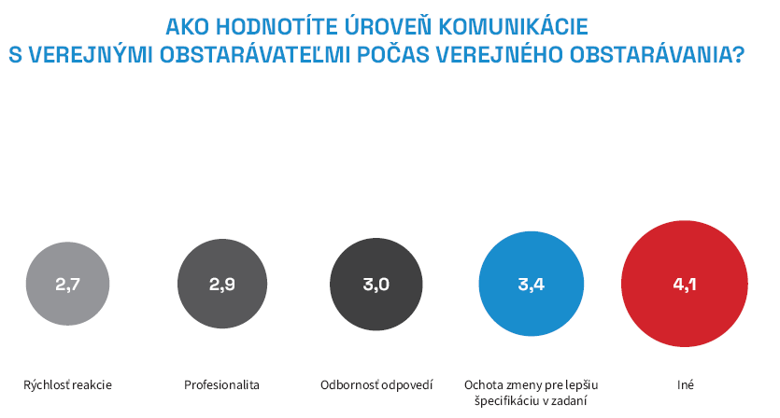
Projektové spoločnosti tiež hodnotili komunikáciu jednotlivých subjektov, a to opäť známkou 1 - 5, kde 1 je najlepšia a 5 je najhoršia. Komunikáciu súkromného subjektu ohodnotili projektové spoločnosti 2,2 bodmi a komunikáciu v rámci projektov pozemnej výstavby pre štát ohodnotili spoločnosti 2,8 bodmi z 5 možných. Najhoršie hodnotili komunikáciu u projektov dopravnej infraštruktúry pre štát, a to 3,0 bodmi z 5 možných.
Necelá polovica opýtaných projektových spoločností je názoru, že projektová dokumentácia nie je zbytočne podrobná (47 %). Iba v niektorých prípadoch sa tieto nadbytočné detaily vyskytujú podľa 45 % opýtaných. Ako zbytočne podrobnú projektovú dokumentáciu hodnotí 8 % opýtaných spoločností. Podľa 70 % opýtaných zodpovedá vyhláškou stanovený obsah a rozsah spracovania projektovej dokumentácie podľa jednotlivých stupňov účelom daného stupňa. Opačného názoru je 30 %.
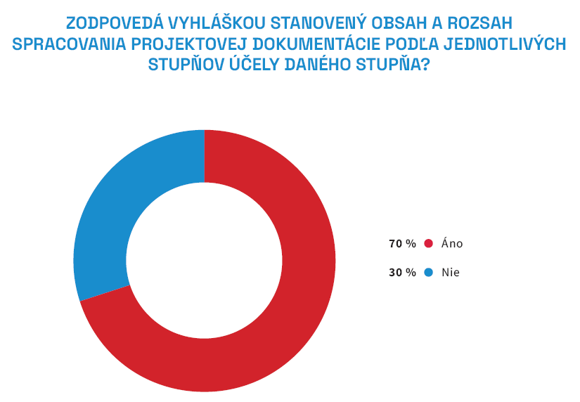

Problémy v komunikácii popisuje Dalibor Novotný, riaditeľ spoločnosti a predseda predstavenstva spoločnosti SMS a.s.: „Projektová dokumentácia, na základe ktorej investori obstarávajú stavebné práce, býva veľmi často veľmi nekvalitná. Či už z dôvodu dlhého času medzi jej naprojektovaním a realizáciou diela, alebo z dôvodu nízkeho stupňa projektu. Doplácajú potom na to najmä zhotovitelia, keď počas realizácie narazia na množstvo problémov, alebo odchýlok od projektu. Ak sa to skĺbi s neskúseným objednávateľom, pre ktorého slovo viacpráca automaticky znamená neoprávnené obohacovanie sa zhotoviteľa, stavebné dielo sa stáva nerealizovateľné.“

Spoločnosti, ktoré sa domnievajú, že je projektová dokumentácia zbytočne podrobná, uviedli, že najviac takýchto podrobností obsahuje dokumentácia pre stavebné povolenie stavby (32 %). Za podrobné tiež považujú dokumentáciu pre zadanie/uskutočnenie stavby (22 %), alebo dokumentáciu pre územné konanie (23 %). Najmenej detailov, naopak, podľa projektantov, obsahuje technická štúdia (9 %).
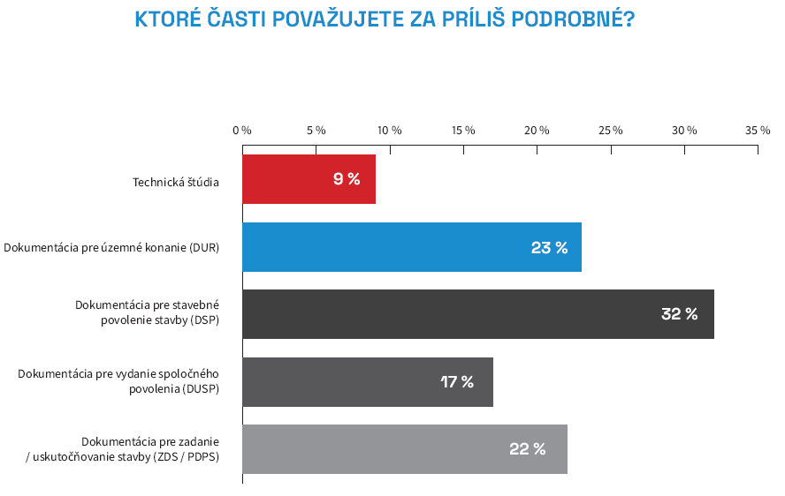

Prečo môžu byť vyžadované väčšie podrobnosti vysvetľuje Peter Pittner, konateľ spoločnosti BUNG CZ s.r.o. a BUNG Slovensko s.r.o.: „Pokiaľ si zadávateľ objedná podrobnosť projektovej dokumentácie v určitom stupni tak, že je nad rámec obvyklého rozsahu, má na to určite svoje dôvody. Tieto môžu byť známe len zadávateľovi, napr. potreba výberu zhotoviteľa s dôrazom na určité technické skúsenosti, alebo originálne riešenia. Projektant môže zadávateľovi poradiť so zmenou podrobností a rozsahu, ale jeho úlohou je splniť danú objednávku, pokiaľ ju takto príjme.“

Podľa polovice opýtaných vystihuje zadávateľom stanovená hodnota predpokladanej ceny zákazky rastúcu náročnosť spracovania projektovej dokumentácie (50 %). Podľa zhodných 24 % opýtaných vedia túto náročnosť vystihnúť aj verejní zadávatelia sektorových a iných než sektorových zákaziek.
Požiadavka na spracovanie projektovej dokumentácie v BIM bola z najväčšej časti uplatnená u súkromných investorov. Od roku 2020 sa jednalo o túto požiadavku u 14,9 % všetkých zákaziek z tohto sektora. U verejných zadávateľov sektorových zákaziek sa jednalo o 10,1 % všetkých zákaziek od roka 2020 a u verejných zadávateľov iných než sektorových zákaziek sa jednalo o 9,3 % všetkých týchto zákaziek.
Polročná analýza slovenského stavebníctva H2/2021 bude zverejnená na:
www.ceec.eu
Kontakt pre média:

Ing. Michal Vacek
Riaditeľ spoločnosti
CEEC Research
+420 776 023 170
michal.vacek@ceec.eu

Spoločnosť CEEC Research je prednou analytickou a výskumnou spoločnosťou zameriavajúcou sa na vývoj vybraných sektorov ekonomiky v krajinách strednej a východnej Európy. Jej štúdie sú využívané v súčasnej dobe viac ako 17 000 spoločnosťami. Spoločnosť CEEC Research vznikla v roku 2005 ako analytická organizácia špecializujúca sa na spracovávanie výskumov a analýz stavebného sektora, následne sa analytické zameranie rozšírilo aj na ďalšie vybrané sektory ekonomiky vrátane strojárenstva.

CEEC Research navyše k pravidelným a bezplatným analýzam tiež organizuje vysoko špecializované odborné konferencie, ktorých sa zúčastňujú generálni riaditelia najvýznamnejších spoločností, prezidenti kľúčových zväzov, cechov a komôr a rovnako aj ministri a najvyšší predstavitelia štátu z vybraných krajín.

